Capítulo NºX: Instalación y Desinstalación de la aplicación GenHor.

X.1 Introducción.

El presente manual busca explicar en forma detallada todos los pasos a seguir para la instalación del software GENHOR versión 1.0.
La orientación de este es solo referencial, pudiendo no ser aplicado a versiones superiores del software.
Se dejara bien en claro la configuración por defecto de toda la aplicación GENHOR en el equipo que se requiera, se entregara la información en forma detallada y de fácil entendimiento para un seguro uso en el proceso de instalación o desinstalación de la aplicación.
Este documento es un complemento a la capacitación recibida y solo apoya los conocimientos que se adquirieron en la capacitación.

X.2 Requisitos del Sistema.

Las constantes actualizaciones que sufren los distintos Sistemas Operativos como son Windows, Linux entre otros, pretenden optimizar las características del Hardware de tal forma que se pueda tener un correcto desempeño en el Sistema.
Cuando se pretende instalar un Sistema Operativo en un equipo, es necesario conocer previamente el Hardware mínimo que requiere dicho Sistema Operativo., en este caso, para la instalación de GENHOR, los requisitos mínimos que debe tener un equipo para obtener un optimo funcionamiento de la aplicación es:
- Procesador Pentium IV.
- Memoria RAM de 256 MB.
- Lector de CD – ROM.
- Disco Duro de 500 MB disponible.
- Sistema Operativo, Windows 2000.
- Microsoft.NET Framework 2.0.

X.3 Instalación GenHor.

En el CD de instalación se encuentra el archivo instalable de la aplicación llamada “Instalador de GenHor.exe“, solo se debe seleccionar el archivo mencionado y presionar el botón ENTER del teclado, o bien, hacer doble clic en el archivo con el Mouse.

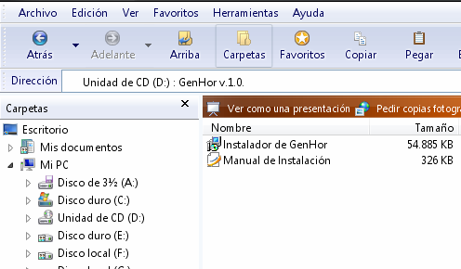
Ilustración 1: X.3 CD de Instalación.

Aparecerá una ventana, en donde se deberá seleccionar el idioma que facilite la instalación, se escogerá por defecto en esta ocasión el idioma español, una vez seleccionado el idioma, se debe presionar el botón ENTER del teclado, o bien, hacer clic en el botón “OK” con el Mouse.

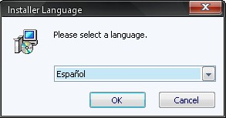
Ilustración 2: X.3 Selección de idioma.

En esta ventana, GENHOR da la Bienvenida y junto a ella, se entregan algunas recomendaciones para la instalación, una vez leído, se presiona el botón ENTER del teclado, o bien, con el Mouse hacer clic en el botón “Siguiente” para continuar.

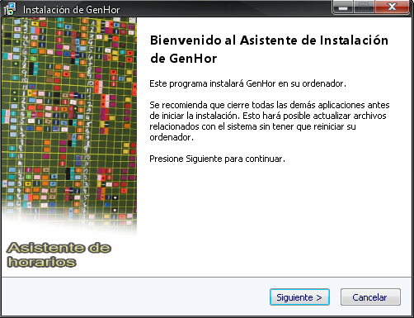
Ilustración 3: X.3 Asistente de Instalación GenHor.

Esta es la ventana en la cual se da a conocer el acuerdo de Licencia, en donde se establecen todas las reglas permitidas legalmente, ya leída la licencia y aceptada los términos de licencia, presione el botón ENTER del teclado, o bien, hacer clic con el Mouse en el botón “Siguiente” para continuar.

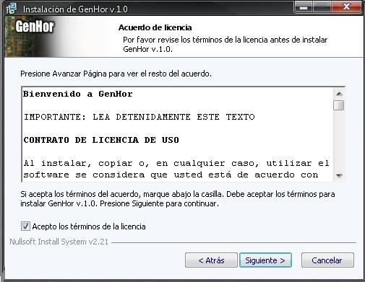
Ilustración 4: X.3 Licencia GenHor.

En esta ventana se selecciona el tipo de instalación. Completa, en ella se instalan todos los componentes y manuales de la aplicación. La instalación personalizada permite seleccionar la instalación de los manuales de la aplicación. Presionar en el botón ENTER del teclado para continuar, o bien, hacer clic con el Mouse en el botón “Siguiente”.

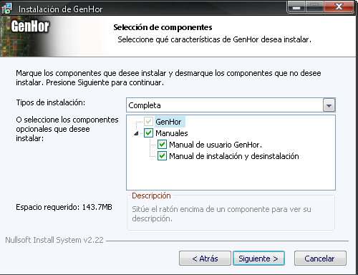
Ilustración 5: X.3 Selección de Componentes.

Se presenta en esta ventana la opción de instalar la aplicación en una ubicación diferente a la propuesta. La recomendación es mantener la ruta propuesta, ya que esto permite un mejor soporte ante problemas. Presionar en el botón ENTER del teclado, o bien, hacer clic con el Mouse en el botón “Siguiente” para continuar.

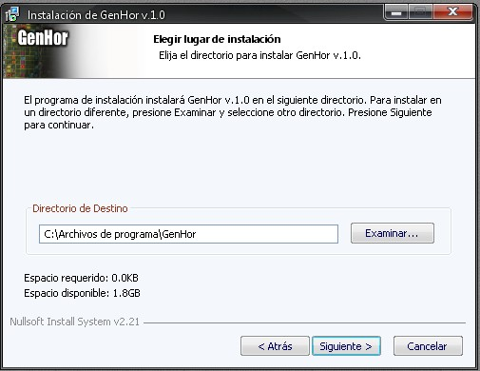
Ilustración 6: X.3 Lugar de Instalación.

En esta ventana se muestra el nombre con el cual será instalados los accesos directos en el menú de inicio de Windows. Estos accesos directos permiten ejecutar la aplicación o ver el manual de usuario. Presionar en el botón ENTER del teclado, o bien, hacer clic con el Mouse en el botón “Instalar” para continuar.
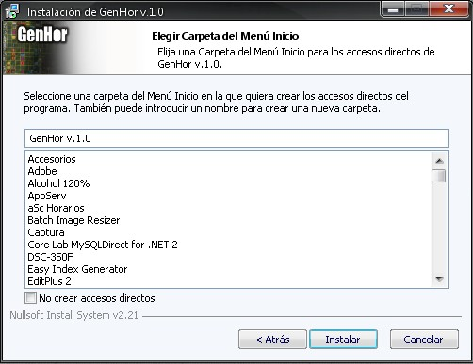
Ilustración 7: X.3 Carpeta en el Menú Inicio.

En esta ventana se verifica que se encuentre instalada la versión de Framework correcta. Uno de los requisitos de funcionamiento de la aplicación es tener Framework versión 2.0 instalado. Si en el resultado de esta operación no se encuentra instalado, esta instalara automáticamente la versión necesaria para el correcto funcionamiento de la aplicación. Presionar en el botón ENTER del teclado, o bien, hacer clic con el Mouse en el botón “Siguiente” para continuar.
Como ya mencionado anteriormente en el caso que no se encuentre instalado Framework versión 2.0 aparecerá el proceso de instalación que aparece en la ilustración 8:
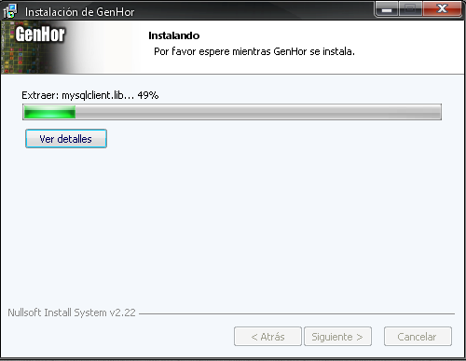
Ilustración 8: X.3 Instalando GenHor.

En caso contrario, si Framework versión 2.0 no se encuentra instalado en el equipo, aparecerá un mensaje confirmando que no se encuentra, presionar botón ENTER, o bien, hacer clic en el Mouse en el botón “Aceptar” para continuar con la instalación de GENHOR v.1.0 y FrameWork 2.0.

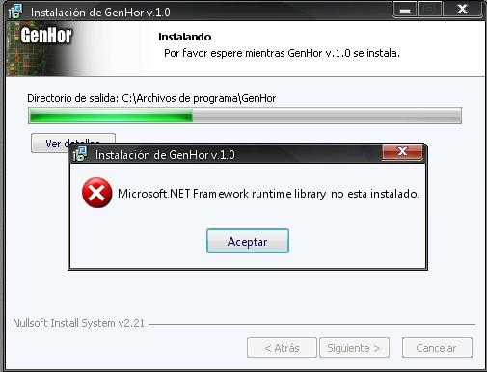
Ilustración 9: X.3 Microsoft .NET FrameWork 2.0 no encontrado.

Al terminar la instalación se muestra la siguiente ventana donde se da la opción de ejecutar la aplicación y o leer el manual de usuario. Presionar en el botón ENTER del teclado, o bien, hacer clic con el Mouse en el botón “Terminar” para finalizar correctamente la instalación
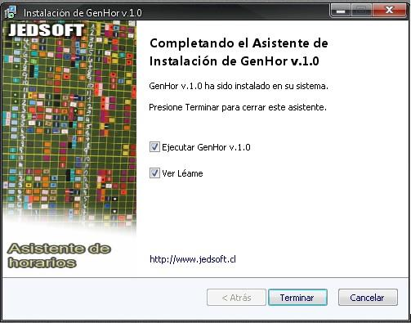
Ilustración 10: X.3 Asistente de Instalación Completado.

X.4 Desinstalación.

En el menú inicio, se debe seleccionar la opción programas en donde se desplegara una serie de programas instalados en el equipo, se debe seleccionar GENHOR v.1.0, nuevamente se desplegara una serie de archivos en la que se deberá presionar el botón ENTER una vez seleccionado el archivo llamado Unistall, o bien hacer clic con el Mouse como se muestra en la ilustración 11 para iniciar la desinstalación.

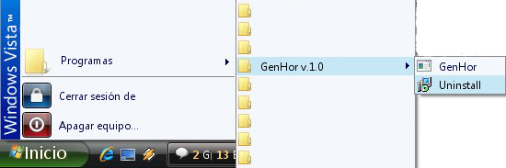
Ilustración 11: X.4 Desinstalación GenHor.

Se abrirá a continuación una ventana, en donde se deberá seleccionar el idioma que facilite la desinstalación, por defecto se seleccionara en este caso el idioma español, posteriormente de debe presionar el botón ENTER del teclado, o bien, hacer clic con el Mouse en el botón “OK” para continuar.

Ilustración 12: X.4 Selección de idioma.

En esta ventana, GENHOR da la Bienvenida y junto a ella, se entregan algunas recomendaciones para la desinstalación, una vez leído se presiona el botón ENTER del teclado, o bien, hacer clic con el Mouse para continuar.

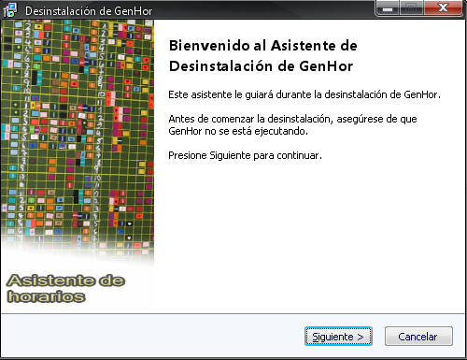
Ilustración 13: X.4 Asistente de Desinstalación GenHor.

En esta ventana se muestra la ruta en donde esta instalada la aplicación, para desinstalar debe presionar el botón ENTER del teclado, o bien, hacer clic con el Mouse en el botón “Desinstalar” para continuar.

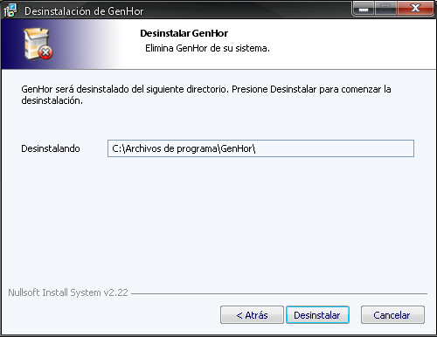
Ilustración 14: X.4 Directorio a Desinstalar.
A continuación se desinstalaran todos los componentes de GENHOR instalados en el equipo, una vez completada la desinstalación, presionar el botón ENTER del teclado, o bien, hacer clic con el Mouse en el botón “Siguiente” para continuar.

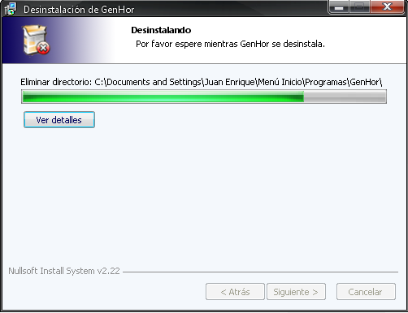
Ilustración 15: X.4 Desinstalando GenHor.
En esta ventana el asistente da por finalizado la desinstalación, presionar el botón ENTER del teclado, o bien, hacer clic con el Mouse en el botón “Terminar” para finalizar.
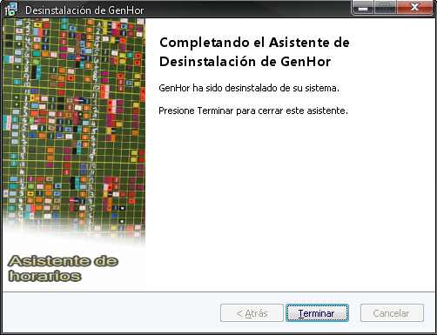
Ilustración 16: X.4 Asistente de Desinstalación Completado.

X.5 Descargas.

GENHOR v.1.0 durante su instalación incluye Framework versión 2.0 y el motor de Base de Datos MySQL versión 5.0, si se desea hacer esas instalaciones de forma manual siga las indicaciones que aparecen a continuación:

Framework versión 2.0 se puede descargar directamente de la siguiente dirección Web.
http://www.microsoft.com/downloads/details.aspx?familyid=0856EACB-4362-4B0D-8EDD-AAB15C5E04F5&displaylang=es

MySQL versión 5.0 se puede descargar directamente de la siguiente dirección Web.
http://dev.mysql.com/get/Downloads/MySQL-5.0/mysql-5.0.27-win32.zip/from/http://mysql.tecnoera.com/

